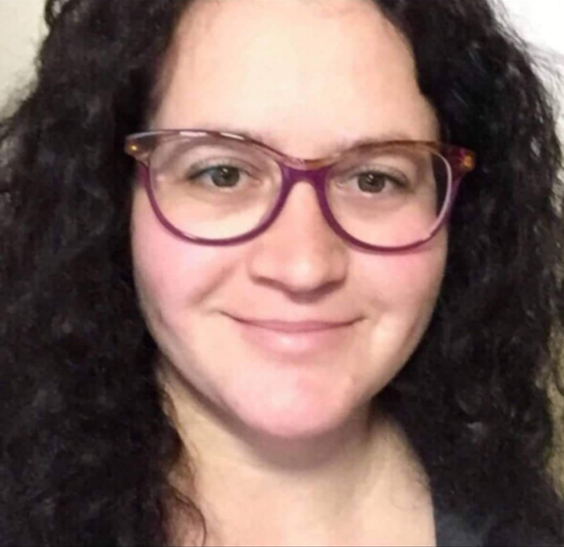 |  | özv. Bánkiné Pőcz Erika Flóra
Születtem: Budapest, 1978.05.23.
Lakóhely: 1135 Budapest, Csata u. 2/b.
Elérhetőségem: 06 70-881-9981
e-mail: bankinee@gmail.com
Képesítések:
- Gépíró és Gyorsíró Szakiskolai Szakmai Minősítő bizonyítvány (Üllő 1994.)
- Érettségi-Képesítő Bizonyítvány
Klauzál Gábor Műszeripari Szakközépiskola és Szakiskola, Budapest (2002)
- Új Partnerház Bt. Budapest, Személy és Vagyonőri Szakképesítés (2002)
Jelenlegi is van érvényes Vagyonőri Igazolványom.
- Barhács és Társa Kft. Budapest, Számítógép-kezelő (-használó) (2004)
- Pannon Kincstár Oktatási és Szolgáltató Kft.
Szociális Gondozó és Ápoló Szakképesítés (2018)
Munkahelyi tapasztalatok:
1994
Pultoslány - Pizza Hut (10 hónap)
Betanított számítógép összeszerelő – 2 hónap (a cég elköltözött)
1996
Számlázó-pénztáros, árufeltöltő - Alfa Kereskedők Áruháza (2,5 év)
1999-ben szültem – 2011-ig folyamatos Gyed, Gyes
3 gyermekem van: Hanna 23 éves, Gáspár 22 éves, Menyhárt 18 éves.
2004-2006: Biztonsági őr, vendégirányító - Széchenyi fürdő.
2010-2015: Portás, biztonsági őr - Kossuth Lajos Gyermekotthon.
2014-ben a férjem elhunyt, emiatt 2015-ben kiléptem, nem tudtam vállalni a 24 órás szolgálatot.
2015-2017: Gyermekotthonok takarítása
2017-ben kettő és fél hónap gyakorlat - Olajág Idősotthon.
2017 november-2022 október: takarítás – Konzolvilág.
2017-től Alzheimeres nénit gondoztam, aki 2023 március végén elhunyt.
Jelenleg állást keresek, fontos számomra az állandó kereset és az, hogy a munkahelyemen megálljam a helyem.
Hobbim: Virágok gondozása, főzés, kvízek megoldása az interneten.
Tisztelettel várom válaszukat.
Kelt: Budapest, 2023. 05. 18.

